y = аx + в, | 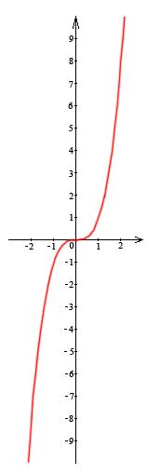
y = аx² + bx + c, | 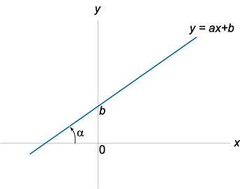
y = x³
y = $\sqrt{х}$
Установите соответствие между графиками функций и формулами
y = аx + в,

y = аx² + bx + c,
y = x³
y = $\sqrt{х}$
у=$-\frac{к}{х}$

